Instituto Legislativo Brasileiro – ILB Programa Interlegis
ACORDO DE COOPERAÇÃO TÉCNICA (ACT) Nº 2026/0006

que entre si celebram, de um lado, o SENADO FEDERAL e, de outro, a CÂMARA MUNICIPAL DE RODOLFO FERNANDES - RN.

A UNIÃO, por intermédio do SENADO FEDERAL, CNPJ/MF nº 00.530.279/0001-15, doravante denominado SENADO, com sede na Praça dos Três Poderes, em Brasília-DF, CEP 70165-900, neste ato representado pela sua Diretora-Geral, ILANA TROMBKA, tendo o INSTITUTO LEGISLATIVO BRASILEIRO (ILB) – Escola de Governo do Senado Federal e órgão executor do Programa Interlegis, na qualidade de órgão executivo, neste ato representado pelo seu Diretor- Executivo, NILO AMARO BAIRROS DOS SANTOS, e, de outro lado, o MUNICÍPIO DE RODOLFO FERNANDES - RN, por intermédio da CÂMARA MUNICIPAL, doravante denominada CÂMARA, com sede na Rua Niná Negreros, nº 100, Centro - CEP: 59.830-000 e CNPJ: 24.516.924/0001-03, neste ato representada pelo seu Presidente o Sr. FRANCISCO MILIANO BARBOSA FREITAS, inscrito no CPF: 009.xxx.xxx-40 e RG: 1xxxx57 - SSP/RN, resolvem
celebrar o presente ACORDO DE COOPERAÇÃO TÉCNICA (ACT) observando, no que couber, o disposto na Lei nº 14.133, de 1º de abril de 2021, e alterações vigentes; na Lei nº 12.527, de 18 de novembro de 2011; na Lei nº 13.709, de 14 agosto de 2018; no Regulamento Administrativo do Senado Federal; no Ato da Diretoria-Geral nº 14, de 09 junho de 2022, bem como nas demais disposições legais e regimentais pertinentes, mediante as cláusulas e condições a seguir.

CLÁUSULA PRIMEIRA – DO OBJETO
Este Acordo de Cooperação Técnica tem por objeto estabelecer e regular a participação da CÂMARA na implementação de ações de modernização pelo ILB/INTERLEGIS – Programa de Integração e Modernização do Poder Legislativo, para estímulo e promoção das funções constitucionais do Poder Legislativo, cuja execução depende do esforço e interesse comuns de seus partícipes.

PARÁGRAFO PRIMEIRO. São finalidades deste Acordo:
- promover a operacionalização da Comunidade Virtual do Poder Legislativo (Rede de Casas Legislativas conveniadas);
- promover a capacitação e o intercâmbio de conhecimentos e Tecnologia da Informação (programas de tecnologia da informação e comunicação) com o fim de aumentar a eficiência das Casas legislativas;
- estimular a produção, captação e disseminação de informações de interesse dos legisladores brasileiros, de forma a democratizar o acesso às informações necessárias ao desempenho de suas funções legislativas;

Instituto Legislativo Brasileiro – ILB Programa Interlegis
- estimular e promover a participação cidadã nos processos legislativos;
- promover a consolidação e a validação dos modelos de integração e modernização desenvolvidos pelo ILB/Programa Interlegis.

PARÁGRAFO SEGUNDO. Toda ação ou atividade necessária à implementação do Objeto deste Acordo será formalizada por meio de Plano de Trabalho, observado o Objeto estabelecido nesta Cláusula.

CLÁUSULA SEGUNDA – DAS ATRIBUIÇÕES DO SENADO QUANTO AO PROGRAMA INTERLEGIS
São atribuições do SENADO:
- disponibilizar à CÂMARA os produtos descritos na Cláusula Quarta, de acordo com as suas viabilidades técnica e financeira;
- manter atualizados os sistemas em meio eletrônico disponibilizados pelo Programa Interlegis, propiciando melhoria do processo de modernização para a CÂMARA;
- viabilizar os meios técnicos, entendidos como modelos de modernização legislativa nas áreas de tecnologia, comunicação, informação, educação e sustentabilidade, para que a CÂMARA possa apoiar seus legisladores no aumento da transparência, da representatividade e da legitimidade democráticas, sempre com foco prioritário no uso de softwares livres e de códigos abertos;
- garantir os meios necessários à disponibilização ininterrupta dos programas de tecnologia da informação e comunicação fornecidos e hospedados pelo ILB/Programa Interlegis, bem como o seu uso legal durante a vigência deste instrumento, ressalvadas as indisponibilidades necessárias para a realização de manutenções (preventivas, corretivas, adaptativas e evolutivas), que serão comunicadas por meio de serviço de mensageria, bem como as indisponibilidades causadas por incidentes fortuitos fora do controle da equipe técnica responsável, sendo estes comunicados nos mesmos canais de comunicação, assim que detectados;
- acompanhar e fiscalizar os cumprimentos das metas e a aplicação das soluções previstas no Plano de Trabalho.

CLÁUSULA TERCEIRA – DAS ATRIBUIÇÕES DA CÂMARA

São atribuições da CÂMARA:

Instituto Legislativo Brasileiro – ILB Programa Interlegis
- disseminar e divulgar, no âmbito da sua estrutura organizacional, a existência do presente Acordo de Cooperação Técnica e, em especial, o que estabelece a Cláusula Primeira e respectivos parágrafos;
- providenciar a capacitação de seus colaboradores, bem como a instalação e manutenção de programas e meios de tecnologia da informação e comunicação necessários para o acesso e operação dos produtos e serviços descritos na Cláusula Quarta, e o pessoal necessário à sua operação;
- disponibilizar, manter e responsabilizar-se, caso não opte pela hospedagem de sistemas oferecida pelo SENADO, por infraestrutura adequada para a instalação de programas de tecnologia da informação e comunicação do SENADO, nos termos da Cláusula Quarta;
- promover, junto à equipe técnica do ILB/Programa Interlegis o cadastro de autorizados, a inclusão, a exclusão e a atualização das informações de usuários dos serviços oferecidos pelo Programa;
- informar a todos os usuários cadastrados sobre as normas de utilização estabelecidas para o uso de programas e meios de tecnologia da informação e comunicação, disponibilizados pelo ILB/Programa Interlegis;
- indicar servidor responsável administrativo (Anexo I, tópico 1) pela boa execução das cláusulas celebradas neste Acordo de Cooperação Técnica, informando a sua eventual substituição;
- designar e comunicar formalmente ao SENADO o servidor responsável técnico pelas soluções descritas na Cláusula Quarta a serem implantadas pelo ILB/Programa Interlegis, informando sua eventual substituição, quando da solicitação de produtos, serviços ou ações educacionais;
- incentivar o desenvolvimento colaborativo de soluções tecnológicas para a melhoria dos seus processos, preferencialmente baseadas em softwares livres e de código aberto, assim como torná-las disponíveis no repositório de soluções do Interlegis, quando for o caso, e promover seu aperfeiçoamento, objetivando a utilização por outros membros da Comunidade Virtual do Poder Legislativo (vide Cláusula Primeira, §1º, I);
- prestar contas, anualmente, das metas previstas no Plano de Trabalho.

Instituto Legislativo Brasileiro – ILB Programa Interlegis

CLÁUSULA QUARTA – DOS PRODUTOS E SERVIÇOS COLOCADOS À DISPOSIÇÃO DA CÂMARA
O SENADO desenvolverá junto à CÂMARA ações de modernização, a partir do fornecimento de produtos e serviços de tecnologia, no intuito de ser atendido o Objeto deste Acordo. Os produtos e os serviços serão implantados e disponibilizados conforme definido no Plano de Trabalho (Anexo I).

PARÁGRAFO PRIMEIRO. Os produtos disponibilizados para a CÂMARA têm respaldo nas competências do ILB/Programa Interlegis contidas no RASF (Regulamento Administrativo do Senado Federal) e estão em conformidade com a legislação vigente e relativa a software público, com o intuito de implementar o Objeto deste Acordo de Cooperação Técnica.

PARÁGRAFO SEGUNDO. Os serviços disponibilizados para a CÂMARA têm respaldo nas competências do ILB/Programa Interlegis contidas no RASF (Regulamento Administrativo do Senado Federal) e estão em conformidade com a legislação pertinente, com o intuito de implementar o Objeto deste Acordo de Cooperação Técnica.

CLÁUSULA QUINTA – DAS RESPONSABILIDADES DA CÂMARA
São de inteira responsabilidade da CÂMARA:
- a boa e regular manutenção das soluções do ILB/Programa Interlegis na forma estabelecida neste Termo;
- as consequências legais ou técnicas advindas de instalação ou uso de programas de computadores não distribuídos pelo SENADO;
- as informações alimentadas em seus bancos de dados, o conteúdo das páginas da Internet e mensagens eletrônicas originadas de seus equipamentos ou que estejam a seu serviço;
- os danos que vierem a ocorrer por imperícia ou imprudência do pessoal designado para utilização dos programas de tecnologia da informação e comunicação oferecidas pelo SENADO;
- no caso de desistência da utilização dos programas de tecnologia da informação e comunicação pela CÂMARA, esta se obriga a informar com a devida antecedência ao ILB/Programa Interlegis, nos termos da Cláusula Nona.

CLÁUSULA SEXTA – DA EXECUÇÃO E FISCALIZAÇÃO

A execução e a fiscalização deste Acordo de Cooperação Técnica serão realizadas pelos partícipes, ou por quem estes designarem, os quais terão amplos poderes para praticar quaisquer atos que se

Instituto Legislativo Brasileiro – ILB Programa Interlegis
destinem a manter e aperfeiçoar o seu Objeto, dando ciência à autoridade imediatamente superior das providências adotadas para seu fiel cumprimento.

PARÁGRAFO ÚNICO. Os celebrantes levarão ao conhecimento um do outro qualquer fato que considerem relevante ocorrido em suas instalações ou naquelas que estejam a seu serviço durante a vigência deste Acordo de Cooperação Técnica, para a adoção das medidas cabíveis pelas autoridades competentes.

CLÁUSULA SÉTIMA – DOS RECURSOS FINANCEIROS

Este Acordo de Cooperação Técnica não implica compromissos financeiros entre os convenentes. O custeio das despesas inerentes às atividades eventualmente acordadas pelos celebrantes correrá por conta das dotações orçamentárias de cada um deles, não sendo permitida, em qualquer hipótese, a transferência de valores entre os partícipes.

CLÁUSULA OITAVA – DA VIGÊNCIA

Este Acordo de Cooperação Técnica terá vigência de 60 (sessenta) meses, a contar da data de sua assinatura, produzindo efeitos a partir de sua publicação, podendo ser prorrogado por iguais períodos, a critério das partes e mediante Termo Aditivo.

CLÁUSULA NONA – DA EXTINÇÃO

Este instrumento de Acordo de Cooperação Técnica e seus anexos poderão ser denunciados, rescindidos ou extintos de comum acordo entre os partícipes ou, unilateralmente, desde que o denunciante comunique sua decisão, por escrito, no prazo mínimo de 90 (noventa) dias de antecedência, ou rescindido de imediato pelo SENADO ou pela CÂMARA no caso de descumprimento de quaisquer de suas cláusulas ou condições.

PARÁGRAFO PRIMEIRO. A eventual extinção, denúncia ou rescisão deste Acordo ensejará o fim da cooperação entre os partícipes, bem como o encerramento da disponibilização de serviços pelo SENADO à CÂMARA. Não caberá indenização ou qualquer tipo de ressarcimento por eventuais colaborações feitas nos termos do item VIII da Cláusula Terceira, no que tange à contribuição com melhorias nas soluções implementadas, tendo sempre o Legislativo brasileiro como beneficiário direto.

Instituto Legislativo Brasileiro – ILB Programa Interlegis
PARÁGRAFO SEGUNDO. Fica assegurado o acesso, pela CÂMARA, aos backups de todas as informações a ela pertencentes e que estão sob a guarda do Interlegis, pelo prazo de 60 dias após a eventual extinção do Acordo de Cooperação Técnica.

CLÁUSULA DÉCIMA – DAS DISPOSIÇÕES GERAIS

Além dos termos estabelecidos no corpo deste Acordo de Cooperação Técnica, os partícipes se comprometem a também cumprir as disposições gerais contidas nesta Cláusula.

PARÁGRAFO PRIMEIRO. Ao nome do Instituto Legislativo Brasileiro/Programa Interlegis ou da CÂMARA não poderá ser vinculado qualquer outro fato ou ato distinto do Objeto deste Acordo.

PARÁGRAFO SEGUNDO. O Plano de Trabalho (Anexo I) é parte integrante deste Acordo de Cooperação Técnica.

PARÁGRAFO TERCEIRO. Os casos omissos serão solucionados mediante entendimento entre os partícipes e formalizados por meio de Termos Aditivos.

PARÁGRAFO QUARTO. Entre os partícipes, quando da realização das atividades previstas no Plano de Trabalho, fica autorizado o uso recíproco de imagem, som, logomarca, materiais, bem como a divulgação, transmissão ou compartilhamento das ações educacionais do ILB/Programa Interlegis, com a devida observância às disposições da Lei nº 13.709/2018 – Lei Geral de Proteção de Dados Pessoais (LGPD).

PARÁGRAFO QUINTO. Os partícipes obrigam-se a manter sob o mais estrito sigilo os dados e informações considerados protegidos por sigilo legal e cuja restrição de acesso esteja prevista nos termos da Lei nº 12.527/2011 e da Lei nº 13.709/2018 (LGPD), eventualmente compartilhados, vedada a sua comunicação a terceiros, seja direta ou indiretamente, sob pena de responsabilização por violação de sigilo legal, conforme normas aplicáveis.

PARÁGRAFO SEXTO. O dever de sigilo e o de confidencialidade, descritos na presente cláusula, permanecerão em vigor após a extinção das relações entre os partícipes e os seus colaboradores, subcontratados, consultores e/ou prestadores de serviços, sob pena das sanções previstas na Lei nº 13.709/2018 (LGPD), suas alterações e regulamentações posteriores, salvo decisão judicial contrária.

CLÁUSULA DÉCIMA PRIMEIRA – DA PUBLICAÇÃO
O SENADO providenciará a disponibilização deste Acordo de Cooperação Técnica no Portal da Transparência do Senado Federal e a publicação de seu extrato no Diário Oficial da União.

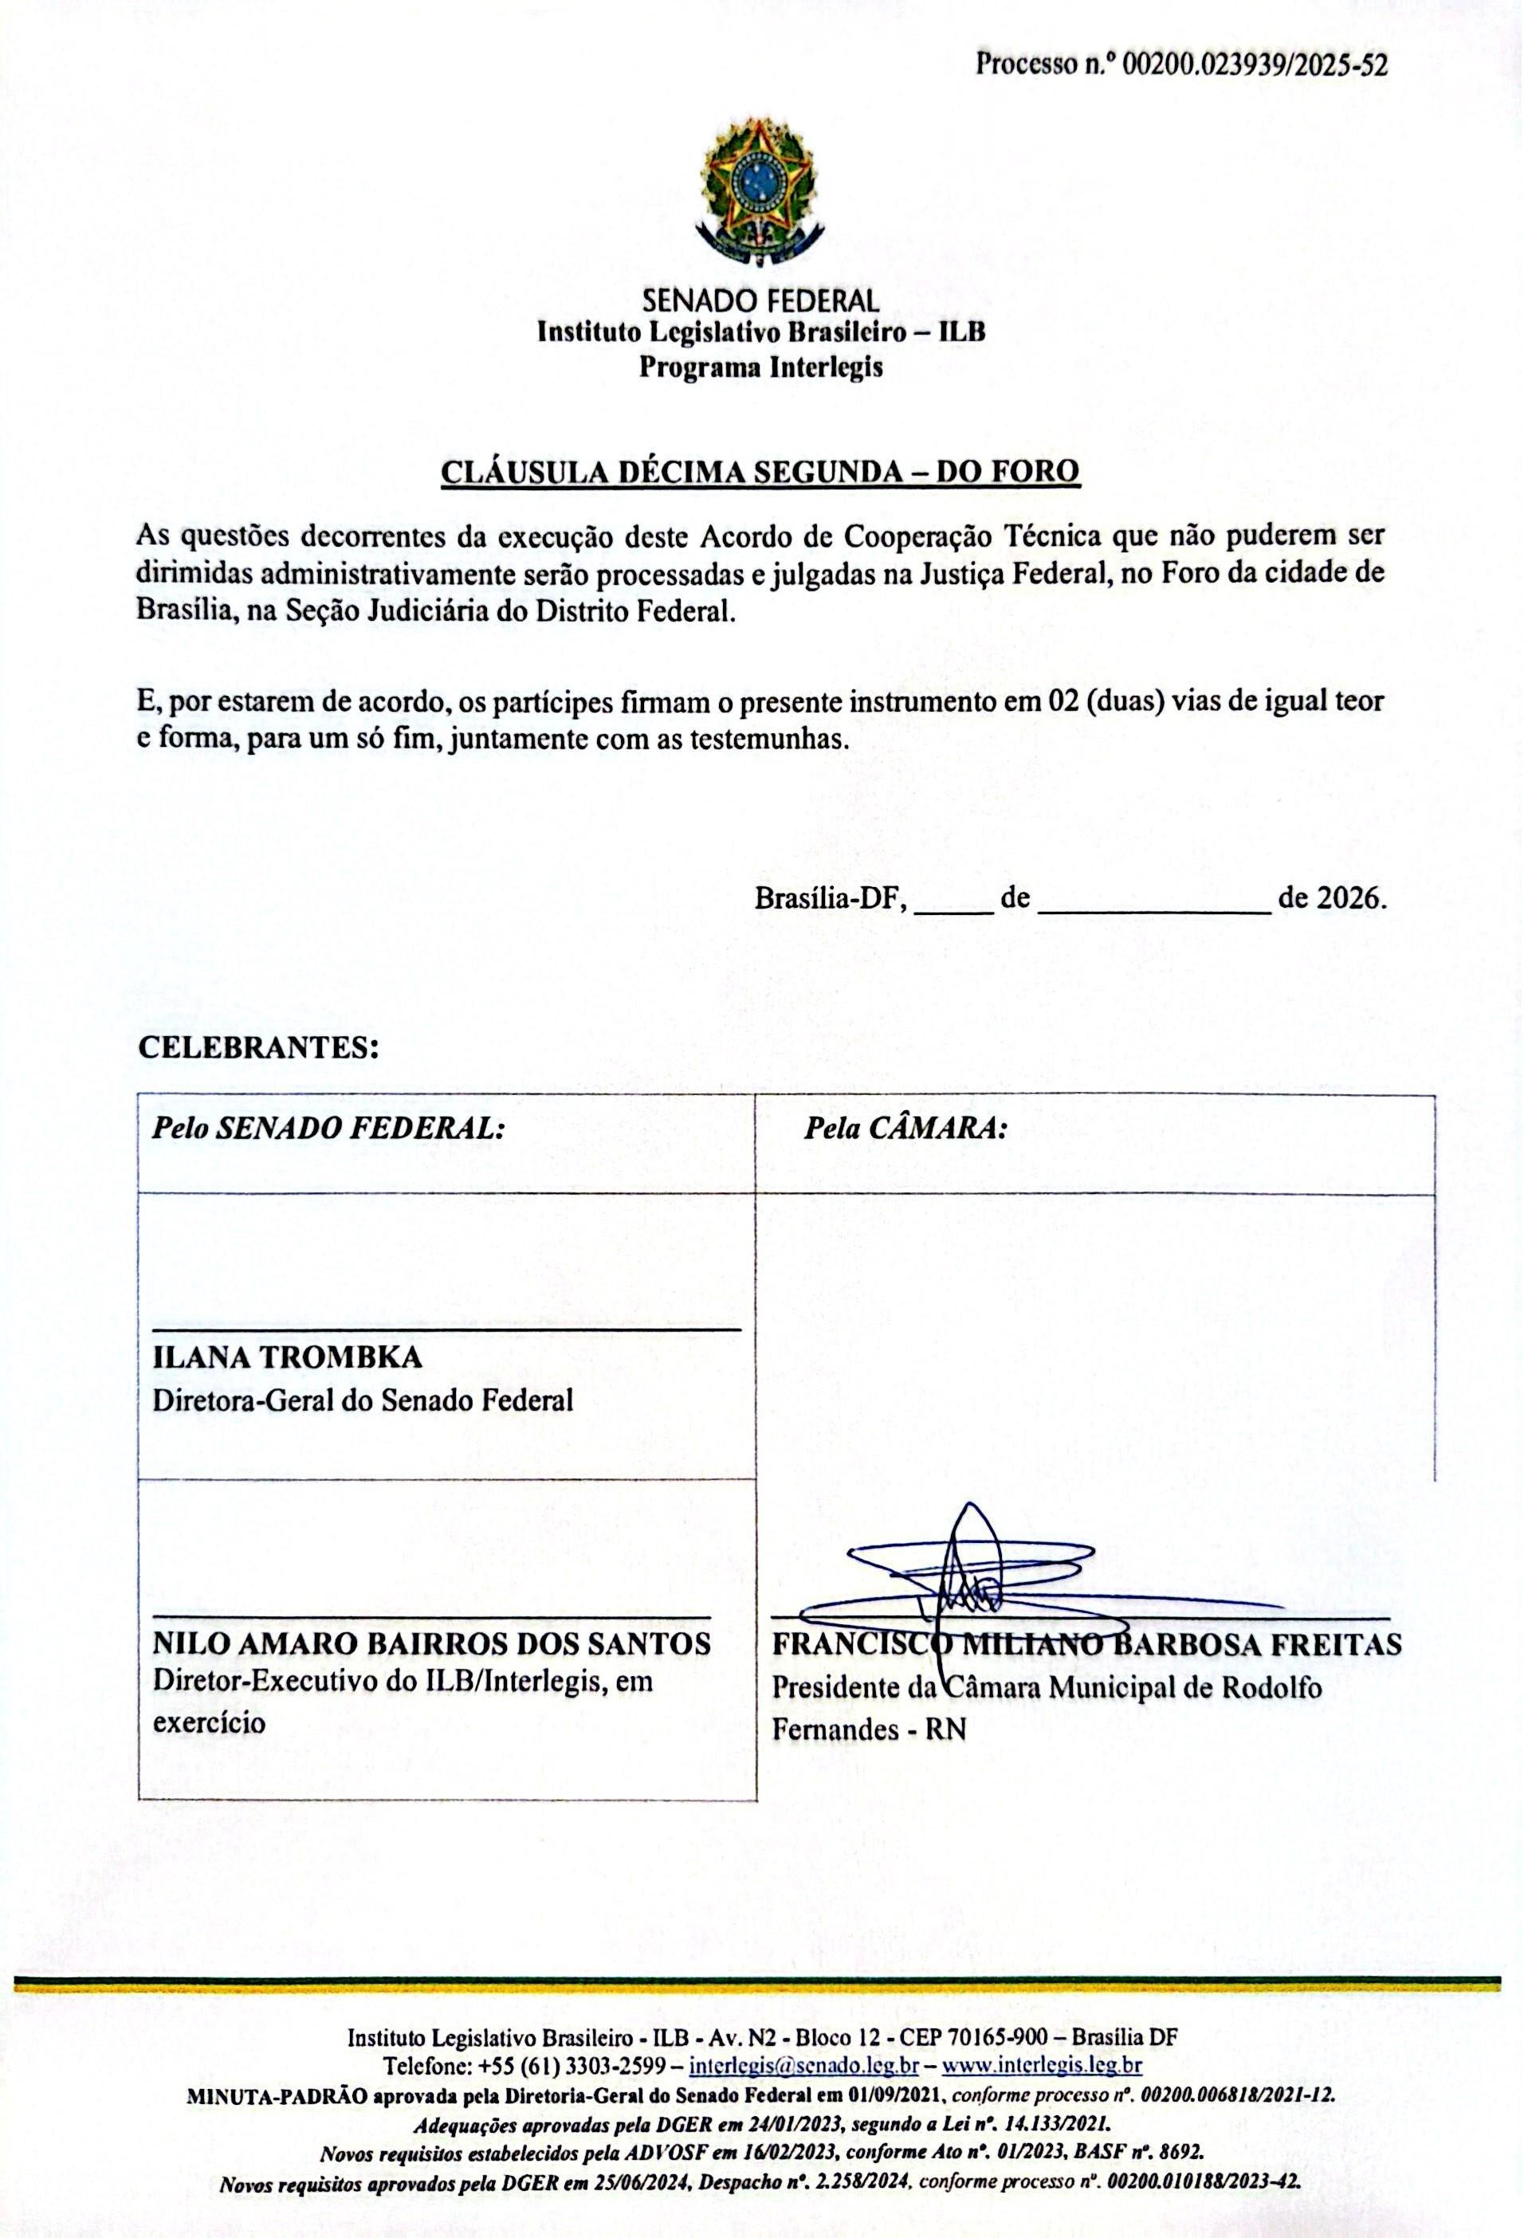
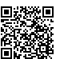
00100.030995/2026-52

ARQUIVO ASSINADO DIGITALMENTE. CÓDIGO DE VERIFICAÇÃO: 9951B8230074F88D.
CONSULTE EM http://www.senado.gov.br/sigadweb/v.aspx.

Instituto Legislativo Brasileiro – ILB Programa Interlegis

TESTEMUNHAS:
Pelo SENADO FEDERAL: | Pela CÂMARA:
 | 
CARLOS EUGENIO VARELLA | GILLYARD DA SILVA SANTOS
ESCOSTEGUY | Assessor em Transparência
Chefe de Gabinete Administrativo do ILB | CPF: xxx.xxx.xxx-xx
 | RG: x.xxx.xxx

Instituto Legislativo Brasileiro – ILB Programa Interlegis
ANEXO I

PLANO DE TRABALHO Nº

Instrumento que integra o Acordo de Cooperação Técnica celebrado entre o Senado Federal, por meio do Instituto Legislativo Brasileiro – ILB/Programa Interlegis, e a CÂMARA MUNICIPAL de RODOLFO FERNANDES - RN, contendo todo detalhamento das responsabilidades assumidas pelos partícipes.

DADOS CADASTRAIS
CÂMARA MUNICIPAL DE RODOLFO FERNANDES CNPJ : 24.516.924/0001-03
UF : RN
Endereço : Rua Niná Negreros, nº 100, Centro
CEP : 59.830-000
Telefone : (84) 3373-2100

PESSOA RESPONSÁVEL jurídica e administrativamente por este Acordo na CÂMARA, a ser contactada também nas fases que antecedam a Assinatura da parceria:

Nome : GILLYARD DA SILVA SANTOS

Telefones para contato:
-particular : (84) 9 9954-7441
-institucional : (84) 3373-2100

- E-mails para recepção desta Minuta ou contatos em geral:
-particular : gillyardseridoconfeccao@gmail.com
-institucional : ageassessoriaetransparencia@gmail.com

OBJETIVO
Estabelecer e regular a participação da CÂMARA na implementação de ações de modernização pelo ILB/INTERLEGIS – Programa de Integração e Modernização do Poder Legislativo, para estímulo e

Instituto Legislativo Brasileiro – ILB Programa Interlegis
promoção das funções constitucionais do Poder Legislativo, cuja execução depende do esforço e interesse comuns de seus partícipes.

JUSTIFICATIVA
O Instituto Legislativo Brasileiro – ILB, Escola de Governo do Senado Federal, tem como competência institucional gerir e executar a Política de Capacitação do Senado Federal e o Programa de Integração e Modernização do Poder Legislativo Brasileiro (Interlegis). Além disso, o ILB promove e fomenta a cooperação técnico-científica entre os demais poderes e instituições democráticas, buscando a eficácia e a eficiência das administrações.
Assim, a parceria institucional entre o SENADO e a CÂMARA poderá ampliar as ações de integração e modernização do Legislativo brasileiro, compatíveis com a missão do ILB/Interlegis.

METAS A SEREM ATINGIDAS
Por meio deste Plano de Trabalho, os partícipes pretendem atingir as seguintes Metas:
- aprovação e assinatura do Termo de Acordo de Cooperação Técnica entre os partícipes;
- consolidação e validação dos modelos de integração e modernização desenvolvidos pelo ILB/Programa Interlegis na CÂMARA;
- estimulação e promoção da participação cidadã nos processos legislativos;
- desenvolvimento e compartilhamento de programas e meios de tecnologia de informação e comunicação, do intercâmbio de conhecimentos e de informações de bases de dados entre os partícipes, com atualização periódica e preferencialmente por meio eletrônico;
- realização de eventos nas modalidades presencial, remota, híbrida ou EAD-Ensino a Distância, pelo SENADO e/ou pela CÂMARA, objetivando a difusão dos padrões e instrumentos do ILB/Interlegis, em conjunto com a Comunidade Virtual do Poder Legislativo (vide Cláusula Primeira da Minuta, §1º, I);
- acompanhamento informatizado quanto aos produtos e serviços ILB/Interlegis que a CÂMARA possua em funcionamento, ou para o qual já tenha solicitado desativação (registro histórico);
- busca da satisfação da CÂMARA quanto ao uso intensivo dos produtos e serviços ILB/Interlegis que tenha solicitado.

Instituto Legislativo Brasileiro – ILB Programa Interlegis

PRODUTOS OU SERVIÇOS A SEREM DISPONIBILIZADOS
Mediante este Plano de Trabalho, poderão ser disponibilizados, conforme demanda oficial da CÂMARA, os seguintes produtos e serviços, inclusa a respectiva HOSPEDAGEM no Datacenter do Senado Federal:
- Domínio .LEG.BR: identifica e diferencia o Legislativo na Internet, pois agrupa todos os órgãos desse Poder na Rede Mundial de Computadores, sendo que o SENADO, por intermédio do ILB/Interlegis, é o único provedor homologado e certificado junto ao Registro.br para gerir os domínios LEG.BR.

- PORTAL MODELO: portal corporativo multimídia pronto para uso, voltado para a divulgação das atividades da CÂMARA, propiciando total visibilidade à sociedade quanto às informações do parlamento, notícias e vídeos, e à prestação de contas dos dados de transparência da Instituição.

- SAPL - Sistema de Apoio ao Processo Legislativo: simplifica a atividade legislativa da CÂMARA, facilitando o controle de tramitação de proposições, organização de sessões plenárias e controle de votação pelo painel eletrônico. Aumenta a transparência, pois permite que os cidadãos conheçam a produção legislativa dos parlamentares.

- Novos produtos tecnológicos legislativos: softwares que venham a ser desenvolvidos pela equipe de informática do Interlegis ou em colaboração com as comunidades de prática ou outras que as sucedam.

- SERVIÇO DE HOSPEDAGEM no Datacenter do Senado Federal, dos produtos acima citados:
  - as instâncias dos produtos das Casas Legislativas conveniadas compartilham das mesmas soluções computacionais que o SENADO emprega em suas próprias atividades internas. Por isso, há extremo zelo quanto à eficiência e à economicidade dos recursos públicos despendidos para esse fim cooperativo.
  - com esse Serviço, o intuito do SENADO é contribuir para que a CÂMARA se modernize, torne-se mais eficiente e reduza os gastos com informática.
  - além da Hospedagem em si, esse Serviço também engloba: o suporte técnico especializado; e a garantia de uso da versão mais atual de cada produto instalado.

- AÇÕES EDUCACIONAIS: são oficinas legislativas, cursos, treinamentos, extensões, pós- graduações, seminários, simpósios, congressos, encontros, palestras, ciclos de palestras, rodas de conversa etc, podendo ocorrer nas modalidades presencial, remota, híbrida ou EAD-Ensino a Distância, sendo ofertadas pelo Programa Interlegis ou pela Escola de Governo (ILB). Acrescente-se que:

Instituto Legislativo Brasileiro – ILB Programa Interlegis
  - faz-se inequívoco o direito de a CÂMARA e sua respectiva ESCOLA DO LEGISLATIVO usufruírem de todas essas Ações, além dos produtos e serviços listados anteriormente.
  - declara-se que a respectiva ESCOLA DO LEGISLATIVO da CÂMARA e a Escola de Governo (ILB) podem implementar - em conjunto - quaisquer tipos de Ações Educacionais.
  - declara-se que a respectiva ESCOLA DO LEGISLATIVO da CÂMARA e o Programa Interlegis podem implementar - em conjunto - quaisquer tipos de Ações Educacionais e produtos tecnológicos legislativos.

REQUISITOS MÍNIMOS DE USO, MONITORAMENTO E CONTROLE DE INATIVIDADE E OUTRAS PROVIDÊNCIAS

Em estrita observância aos princípios da eficiência e da economicidade dos recursos públicos, o SENADO delibera:

quanto aos Portal-Modelo, SAPL, e-Mail Legislativo e Novos Produtos Tecnológicos Legislativos:
        - sendo produtos que requerem um certo nível de conhecimentos de informática para manipular as tecnologias envolvidas, a CÂMARA obriga-se a cumprir os Requisitos Mínimos de Uso a seguir:
          - inscrever periodicamente colaborador(a) para participar de Oficinas remotas ou presenciais de cada Produto, a serem ministradas pelo ILB/Interlegis, conforme agenda institucional de treinamentos.
          - confirmar se emprega (ou empregará) colaborador(a) que detenha conhecimentos mínimos para lidar com as tecnologias que essas ferramentas reúnem.
          - manter os referidos produtos em efetivo uso. Em deixando de utilizá-los, concorda com o Monitoramento e o Controle de Inatividade que passa a ser realizado pelo SENADO, conforme itens abaixo.
        - à medida que novos módulos venham a ser adicionados a esses produtos, o SENADO poderá ampliar os requisitos básicos que a CÂMARA obriga-se a cumprir. Vale ressaltar, então, que a lista do item anterior não é exaustiva.
        - sendo um produto implementado por meio de parceria externa, o SENADO não realizará nenhum tipo de manutenção preventiva, corretiva, adaptativa e evolutiva, cabendo-lhe tão

Instituto Legislativo Brasileiro – ILB Programa Interlegis
somente o fomento ao uso, o apoio na distribuição ou – se aplicável – a hospedagem na infraestrutura tecnológica interna. As necessidades de manutenções ou melhorias deverão ser negociadas pela própria CÂMARA diretamente com a instituição implementadora.
        - sendo produtos de software, qualquer um desses aplicativos poderá vir a ser descontinuado pelo ILB/Interlegis ou pela Comunidade Virtual do Poder Legislativo (vide Cláusula Primeira da Minuta, §1º, I) em alguma ocasião futura. O SENADO obriga-se a avisar sobre a descontinuidade ou desativação com antecedência de, pelo menos, 30 (TRINTA) dias.
        - conforme decisão técnica da Diretoria-Executiva do ILB/Interlegis, o e-Mail Legislativo foi descontinuado em 22/maio/2023 e não mais será ofertado. No entanto, será mantida regular a hospedagem daqueles serviços atualmente em uso, podendo haver revisão futura dessa medida, a critério do Senado Federal.
        - o Monitoramento e o Controle de Inatividade são executados UMA vez por DIA pela infraestrutura tecnológica do SENADO, de modo específico para cada um desses produtos. Assim, no momento em que se detectar que o aplicativo está sem uso (alimentação de dados) por mais de 45 (QUARENTA E CINCO) dias, o SENADO executar-lhe-á - individualmente - a desativação automática, imediata e irreversível no 50º (QUINQUAGÉSIMO) dia, sem necessidade de prévio aviso à CÂMARA.
        - em até 30 (TRINTA) dias após a desativação, cada backup dos dados existentes (se houver) será remetido ao email institucional da CÂMARA, indicado na Cláusula 1 do Plano de Trabalho.

      - quanto ao e-Democracia, em especial:
        - sendo uma Plataforma que requer bom nível de conhecimentos de informática para manipular audiências públicas interativas, participações diretas dos cidadãos, transmissões ao vivo, compartilhamentos de vídeos na Internet, colaborações em projetos de leis etc, a CÂMARA obriga-se a cumprir os Requisitos Mínimos de Uso a seguir:
          - antes da instalação desse Produto, inscrever colaborador(a) para participar de uma Oficina demonstrativa remota, a ser ministrada pelo Interlegis, em data escolhida pela CÂMARA.

Instituto Legislativo Brasileiro – ILB Programa Interlegis
          - inscrever periodicamente colaborador(a) para participar de Oficinas remotas ou presenciais deste Produto, a serem ministradas pelo Interlegis, conforme agenda institucional de treinamentos.
          - confirmar se emprega (ou empregará) colaborador(a) que detenha conhecimentos mínimos para lidar com a pilha de tecnologias que a ferramenta reúne.
          - confirmar se já realiza ou se deseja passar a realizar audiências públicas ao vivo pela Internet.
          - confirmar se o Município deseja realizar, pelo menos, uma audiência pública interativa por trimestre.
          - manter este Produto em efetivo uso. Em deixando de utilizá-lo, concorda com o Monitoramento e o Controle de Inatividade que passa a ser realizado pelo SENADO, conforme itens abaixo.
        - à medida que novos módulos venham a ser adicionados a esse Produto, o SENADO poderá ampliar os requisitos básicos que a CÂMARA obriga-se a cumprir. Vale ressaltar, então, que a lista do item anterior não é exaustiva.
        - sendo este um produto implementado por meio de parceria externa com a Câmara dos Deputados, o SENADO não realizará nenhum tipo de manutenção preventiva, corretiva, adaptativa e evolutiva, cabendo-lhe tão somente o fomento ao uso e o apoio na distribuição. As necessidades de manutenções ou melhorias deverão ser negociadas pela própria CÂMARA diretamente com a Câmara dos Deputados.
        - por outro lado, sendo produto de software, esse aplicativo poderá vir a ser descontinuado pelo Interlegis ou pela Câmara dos Deputados em alguma ocasião futura. No entanto, o SENADO obriga-se a avisar da descontinuidade ou da desativação com antecedência de, pelo menos, 30 (TRINTA) dias.
        - conforme decisão técnica da Diretoria-Executiva do ILB/Interlegis, a hospedagem do e- Democracia foi descontinuada em 22/maio/2023 e não mais será ofertada. No entanto, será mantida regular a hospedagem daqueles serviços atualmente em uso, podendo haver revisão futura dessa medida, a critério do Senado Federal. Vale lembrar que a plataforma permanece disponível para download e uso local pela própria CÂMARA, via biblioteca pública do Github: https://github.com/eDemocracia/edemocracia.
        - o Monitoramento e o Controle de Inatividade são executados UMA vez por DIA pela infraestrutura tecnológica do SENADO, de modo específico para esse Produto. Assim, no

Instituto Legislativo Brasileiro – ILB Programa Interlegis
momento em que se detectar que o aplicativo está sem uso (alimentação de dados) por mais de 90 (NOVENTA) dias, o SENADO executar-lhe-á - individualmente - a desativação automática, imediata e irreversível no 95º (NONAGÉSIMO QUINTO) dia, sem necessidade de prévio aviso à CÂMARA.
        - em até 30 (TRINTA) dias após a desativação, o backup dos dados existentes (se houver) será remetido ao e-mail institucional da CÂMARA, indicado na Cláusula 1 do Plano de Trabalho.

FASES E CRONOGRAMA DE EXECUÇÃO
Este Plano de Trabalho compreende as fases de Formalização, Planejamento e Execução, descritas a seguir.

# | FASE | RESPONSÁVEL | PERIODICIDADE
1 | FORMALIZAÇÃO: celebrar o ACT.
1.1 | Formalização do convênio por meio de Ofício à Diretoria do ILB/Programa Interlegis. | CÂMARA | Sob demanda da CÂMARA.
1.2 | Anuência quanto aos termos da Minuta e do Plano de Trabalho do ACT. | CÂMARA | No momento da formalização.
1.3 | Assinatura da Minuta e do Plano de Trabalho do ACT. | SENADO e CÂMARA | Após trâmites contratuais e legais no Senado Federal.
2 | PLANEJAMENTO: formalizar os pedidos de produtos, serviços e ações educacionais.
2.1 | Formalização do pedido de produtos e serviços Interlegis e designação de responsável técnico, por meio de Ofício à Diretoria do ILB/Interlegis, indicando que haverá HOSPEDAGEM no Datacenter do Senado Federal. | CÂMARA | Sob demanda da CÂMARA, desde que possua ACT ou convênio vigentes.
2.2 | Formalização do pedido de participação em ações educacionais (Anexo I, tópico 5, item h), por meio de Ofício à Diretoria do ILB/Interlegis. | CÂMARA | Sob demanda da CÂMARA para atendimento específico ou conforme o calendário de ações educacionais do ILB/Interlegis.

Instituto Legislativo Brasileiro – ILB Programa Interlegis

2.3 | Autorização de participação em ações educacionais (Anexo I, tópico 5, item h). | SENADO | -Em caso de ações educacionais presenciais, a Diretoria do ILB/Interlegis autorizará, prioritariamente, Casas com ACT ou convênio vigentes.  -Em caso de ações educacionais EAD ou remotas, a Diretoria do ILB/Interlegis poderá autorizar a participação mesmo antes da assinatura do ACT, com a finalidade didática de a CÂMARA avaliar o benefício/viabilidade de uso do produto, serviço ou conhecimento ali explanado.
3 | EXECUÇÃO: em ambiente de produção, disponibilizar os produtos e serviços solicitados.
3.1 | Repasse da demanda à equipe de informática do ILB/Interlegis. | SENADO | Ao receber o Ofício de solicitação.
3.2 | Preparação do ambiente tecnológico e alocação de recursos no Datacenter do Senado Federal. | SENADO | Após o repasse da demanda à equipe de informática.
3.3 | Disponibilização do template do produto open source à CÂMARA. | SENADO | Logo após a preparação do ambiente tecnológico.
3.4 | Atualização das próprias informações nos bancos de dados dos produtos implantados. | CÂMARA | Quando a CÂMARA já estiver de posse das permissões de acesso.
3.5 | Realização de manutenções (preventivas, corretivas, adaptativas e evolutivas) e melhorias nos produtos implantados, por iniciativa própria ou em parceria com as instituições implementadoras. | SENADO | Periodicamente, conforme necessário.
3.6 | Garantia dos meios necessários à disponibilização ininterrupta dos produtos implantados, ressalvadas as | SENADO | Diariamente.

Instituto Legislativo Brasileiro – ILB Programa Interlegis

 | indisponibilidades necessárias para a realização de manutenções (preventivas, corretivas, adaptativas e evolutivas).
3.7 | Acompanhamento do cumprimento das Metas e da correta aplicação das soluções. | SENADO | Periodicamente, conforme necessário: por meio de consultas aos ambientes virtuais da CÂMARA (bancos de dados); e por meio de demonstrativos obtidos dos mecanismos de informações gerenciais do ILB.
3.8 | Prestação de contas quanto ao cumprimento das Metas e da correta aplicação das soluções. | CÂMARA | Anualmente.
3.9 | Colaboração, de acordo com as possibilidades, no desenvolvimento de soluções para o Legislativo Brasileiro, em ambiente próprio compartilhado sob gestão do ILB/Interlegis. | CÂMARA | Quando houver interesse e disponibilidade técnica por parte da CÂMARA.
3.10 | Realização de ações educacionais (Anexo I, tópico 5, item h) para treinamento quanto aos produtos disponibilizados. | SENADO e CÂMARA | Sob demanda da CÂMARA para atendimento específico ou conforme o calendário de ações educacionais do ILB/Interlegis.

PLANO DE APLICAÇÃO DE RECURSOS FINANCEIROS
O presente Termo não implica transferência de recursos financeiros, determinando-se que o ônus decorrente de ações específicas, desenvolvidas em razão do instrumento, é de responsabilidade dos respectivos partícipes.

RESPONSABILIDADES DA CÂMARA
Além das atribuições previstas na Cláusula Terceira do Acordo de Cooperação Técnica, a CÂMARA que sediar as Ações previstas neste Termo será responsável pelo(a):
- cumprimento pleno do Acordo de Cooperação Técnica e deste Plano de Trabalho;
- garantia do uso restrito da marca do partícipe, do nome do partícipe ou de elementos iconográficos da identidade visual institucional ou oficial do partícipe, exclusivamente na

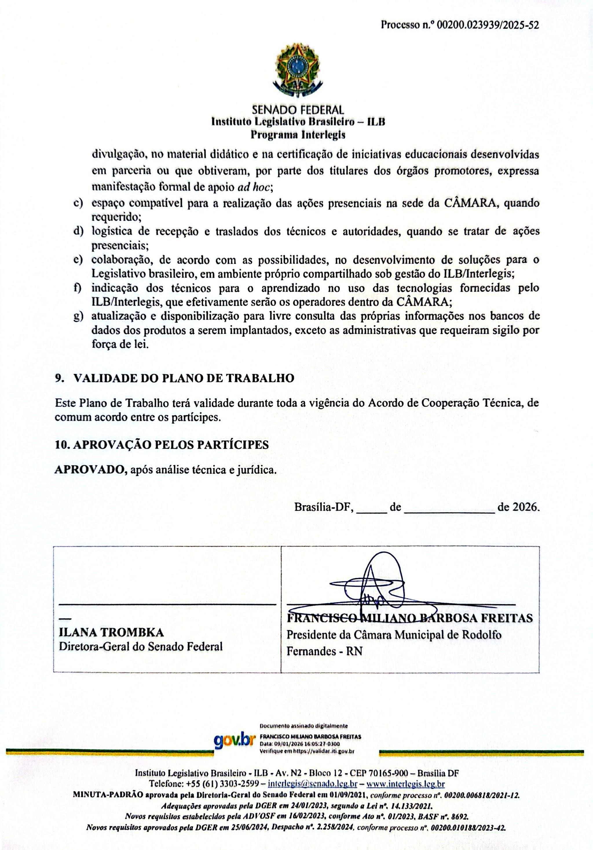
00100.030995/2026-52

ARQUIVO ASSINADO DIGITALMENTE. CÓDIGO DE VERIFICAÇÃO: 9951B8230074F88D.
CONSULTE EM http://www.senado.gov.br/sigadweb/v.aspx.

O documento foi assinado por:

Nilo Amaro Bairros dos Santos | 23/02/2026 15:40:10
Carlos Eugenio Varella Escosteguy | 24/02/2026 17:35:58
ILANA TROMBKA | 25/02/2026 11:08:30
A assinatura digital deste documento é Válida e Confiável.
Para obter mais informações sobre o certificado usado para assinar digitalmente o documento clique em Detalhes.

